ČESKÁ ASTRONOMICKÁ SPOLEČNOST
sekretariát: Astronomický ústav AV ČR, v. v. i., Boční II / 1401, 141 31 Praha 4
tel. 267 103 040, info@astro.cz

Tisková zpráva České astronomické společnosti z 1. května 2009

Titul Česká astrofotografie měsíce za duben 2009 obdržel

snímek „Hvězdokupa M 13“ pořízený Jiřím Linetem z Havířova.

V roce 1714 ji v Anglii objevil Edmond Halley, 1. června 1764 ve Francii pojmenoval Charles Messier a v roce 2009 ji v Čechách vyfotografoval Jiří Linet. S věkem okolo 10 miliard let to není již žádná teenagerka, ale jistě je stejně sledovaná jako kterákoliv modelka na Zemi. Každou noc se k ní desítky let obracejí objektivy astronomických přístrojů, aby polapily něco málo fotonů, které ji opustily před 25 tisíci lety. Před 35 lety se ji lidstvo dokonce pokusilo kontaktovat depeší radiového teleskopu v Arecibu. Zatím neodpověděla.

Svou krásu skrývá pod obyčejné označení M 13 vyjadřující pozici v katalogu páně Messiera. Zasvěcenci ji pak důvěrně říkají „kulovka v Herkulovi“. A tak jsme již prozradili téměř vše podstatné. To hlavní však ještě chybí. S jejím portrétem pořízeným v Havířově zvítězil astrofotograf Jiří Linet v dubnovém kole soutěže „Česká astrofotografie měsíce“. Jeho snímek zachycuje úžasné množství starých hvězd, soustředěných do kulového útvaru s průměrem 150 světelných roků. A protože je těch hvězd alespoň 100 000, je zde dosti těsno, hlavně v centrální části. Dokonce tolik, že by se zde do krychle o hraně 3 světelné roky vměstnalo přes 100 hvězd. Kdybychom se mohli podívat na některou z místních planet, pokud se tedy u nějaké hvězdy v kulové hvězdokupě vůbec nějaká najde, viděli bychom úplně odlišnou oblohu, než známe. Po setmění by na nás vykouklo alespoň 30 000 hvězd, tedy desetkrát více než u nás. Z toho by téměř 20 bylo jasnějších než Venuše v největším lesku a více než 300 by svým svitem překonalo Síria.

Samotné kulové hvězdokupy jsou velmi zvláštní útvary. Svým věkem se řadí k tomu nejstaršímu, co můžeme na obloze pozorovat. Pohybují se po velmi protáhlých drahách okolo středu Galaxie a tak se dostávají často velmi vysoko nad galaktickou rovinu, často i několikrát dále, než činí její viditelný průměr. Vytvářejí takzvané galaktické kulové halo. Na naší obloze jsou však rozloženy výrazně nerovnoměrně, což vedlo v roce 1917 amerického astronoma Harlowa Shapleye k myšlence, že střed naší Galaxie leží daleko od nás ve směru souhvězdí Střelce a ne poblíž Slunce, jak se dříve uvažovalo.

I když by se mohlo stát, že jsou to útvary téměř nesmrtelné, není tomu tak. Těsná přiblížení hvězd v kupě, stejně jako poruchy vzniklé při jejím průchodu hustými oblastmi galaktického disku a další vlivy způsobují postupnou ztrátu hvězd a řídnutí až do úplného rozplynutí kupy do galaktického hala. Zdá se tak, že současné hvězdokupy jsou již pouhým zbytkem po mnohem početnější populaci, který se navíc během dalších 10 miliard let zmenší na polovinu. To je však již spekulace, neboť nás mezitím ještě čeká srážka s galaxií M 31, která asi podstatně „zamíchá hvězdnými kartami“.

Soudě podle kondice „kulovky v Herkulu“ ji rozpad v dohledné době nečeká, přesto však můžeme Jiřímu Linetovi poděkovat za to, že pro současné i budoucí milovníky oblohy zachytil její krásný portrét a poslal jej do soutěže ČAM.

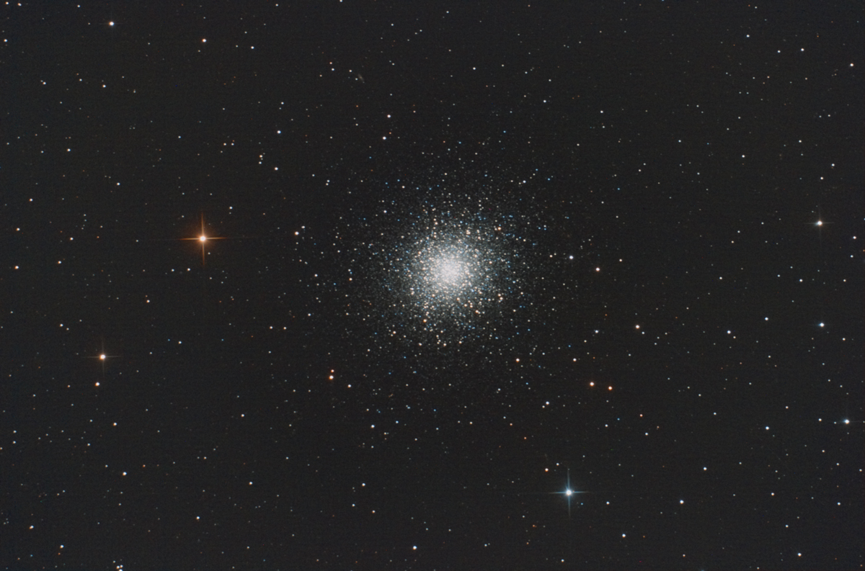

Autor snímku: Jiří Linet, 45 let

Technické údaje a postup:

Přístroj: 10" NWT, ATC CCF 5A, CLS Astronomik, EQ6 SS, Tvguider, Canon 30Dm, 33 x 5 min 800 ISO
Místo: Havířov
Zpracování: SubRaw, DSS, Photoshop

Vítězné snímky v jednotlivých měsících a další informace si můžete prohlédnout na http://www.astro.cz/cam/.

Za porotu Marcel Bělík (belik@obsupice.cz).

